Requisitos do Sistema

|  |  |
| --- | --- |
| Requisito | Descrição |
| SSS0001 | O jogo deve permitir, a qualquer momento, o jogador iniciar um novo jogo |
| SSS0002 | O jogo deve permitir que o jogador visualize uma ajuda do jogo (sobre) |
| SSS0003 | O jogo deve permitir que o jogador escolha uma letra na jogada, que pode ser uma letra que esteja dentro da palavra escondida, ou não. |
| SSS0004 | O jogo deve mostrar partes do corpo do boneco, caso a letra fornecida na jogada seja incorreta. |
| SSS0005 | O jogo deve revelar a letra dentro da palavra escondida, caso o jogador acerte a jogada. |
| SSS0006 | O jogo deve permitir que o jogador escreva uma letra e envie para que seja avaliada na jogada. |
| SSS0007 | O jogo deve permitir que o administrador do jogo cadastre novas palavras no banco de palavras |
| SSS0008 | O jogo deve permitir que o administrador do jogo cadastre dicas sobre as palavras. |

Caso de uso KBT System

1. Diagrama de casos de uso

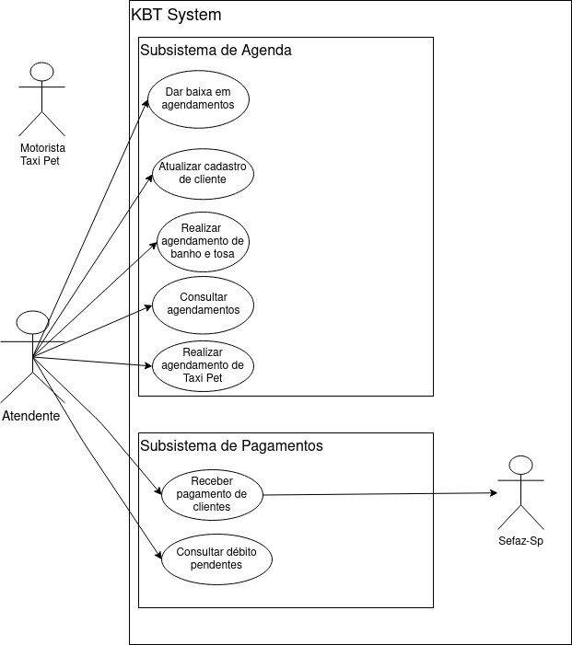

|  |  |
| --- | --- |
| caso de uso | descrição |
| UC0001 | Jogar o jogo da forca |
| UC0002 | Manter banco de palavras do jogo |

1. Casos de uso X Requisitos (SSS)

|  |  |  |  |  |  |  |  |  |
| --- | --- | --- | --- | --- | --- | --- | --- | --- |
|  | SSS  0001 | SSS  0002 | SSS  0003 | SSS  0004 | SSS  0005 | SSS  0006 | SSS  0007 | SSS  0008 |
| jogar jogo da forca | X | X | X | X | X | X |  |  |
| Manter banco de palavras do jogo |  |  |  |  |  |  | X | X |

1. Detalhamento do caso de uso

Caso uso: UC0001 - Jogar o jogo da forca

Descrição: Este caso de uso tem ações do jogador em relação ao jogo, tais como, inserir a letra na jogada, selecionar uma letra, solicitar dicas, solicitar ajuda, iniciar um novo jogo.

Ator: jogador

Fluxo básico B0: O jogador inicia o jogo, mas logo encerra.

1. O caso de uso inicia-se quando o jogador acessa o jogo da forca.
2. O jogo se apresenta com os seus componentes [DIC0001] para serem utilizados.
3. O jogo escolhe sair do jogo.
4. O caso de uso se encerra.

Fluxo alternativo A1: O jogador seleciona uma letra e acerta a jogada.

1. No passo 03 do fluxo B0, o jogador seleciona uma letra.
2. O jogo verifica que a letra está contida na palavra escondida, e revela a letra. E, além disso, essa letra selecionada não poderá ser utilizada em uma próxima jogada. Retorna para o passo 02 do fluxo B0.
3. Glossário

|  |  |
| --- | --- |
| Glossário | Descrição |
| DIC0001 | Opção para iniciar o jogo, opção solicitar ajuda, opções para selecionar letras, opções para selecionar dicas, um campo para escrever e enviar uma letra, desenho da haste para o boneco da forca, espaço onde será apresentar a palavra escondida com as letras substituídas por símbolos * (asterisco). |

1. Mensagens

|  |  |
| --- | --- |
| Mensagem | Descrição |
| MSG0001 | Parabéns! Você acertou a palavra. |
| MSG0002 | Essa palavra já existe |
| MSG0003 | Já existe uma dica para essa palavra |